Линия Автобуса №41
https://2gis.kg/bishkek/route/15763204286185478?m=74.544791%2C42.93967%2F12.6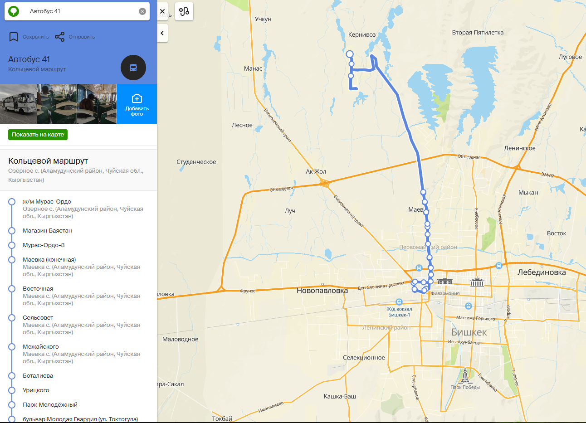

Линия Автобуса №2 https://2gis.kg/bishkek/route/15763204533941757?m=74.611768%2C42.901176%2F14.23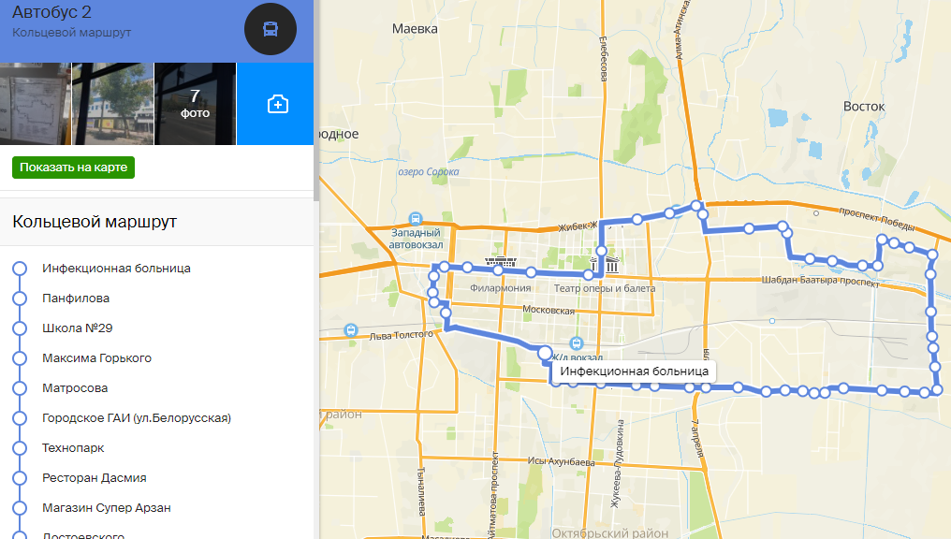

Линия Автобуса №9
https://2gis.kg/bishkek/route/15763204356935807?m=74.735469%2C42.834611%2F11.88
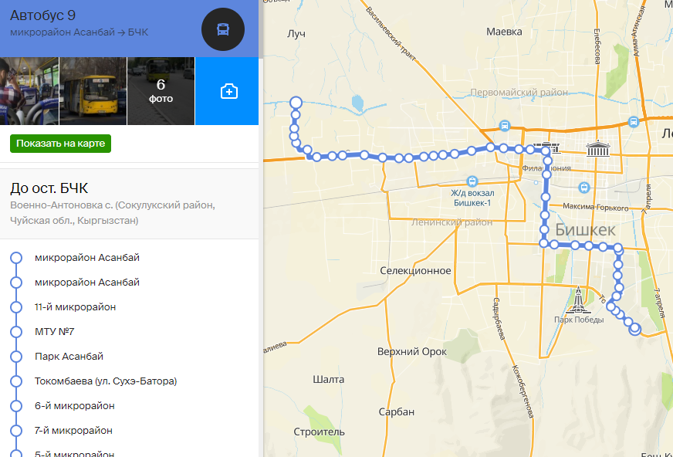

Линия Автобуса №10
https://2gis.kg/bishkek/route/15763204518111929?m=74.6623%2C42.845877%2F12.56
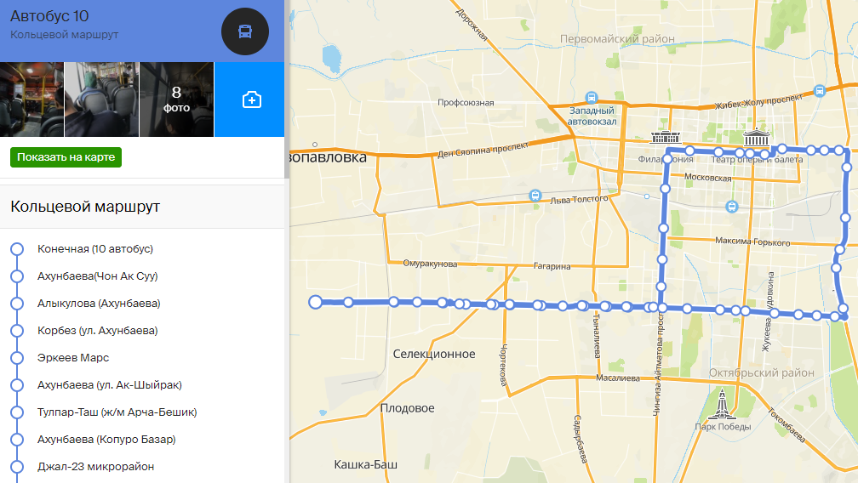

Линия Автобуса №11
https://2gis.kg/bishkek/route/15763204518130532?m=74.660171%2C42.841474%2F13.28
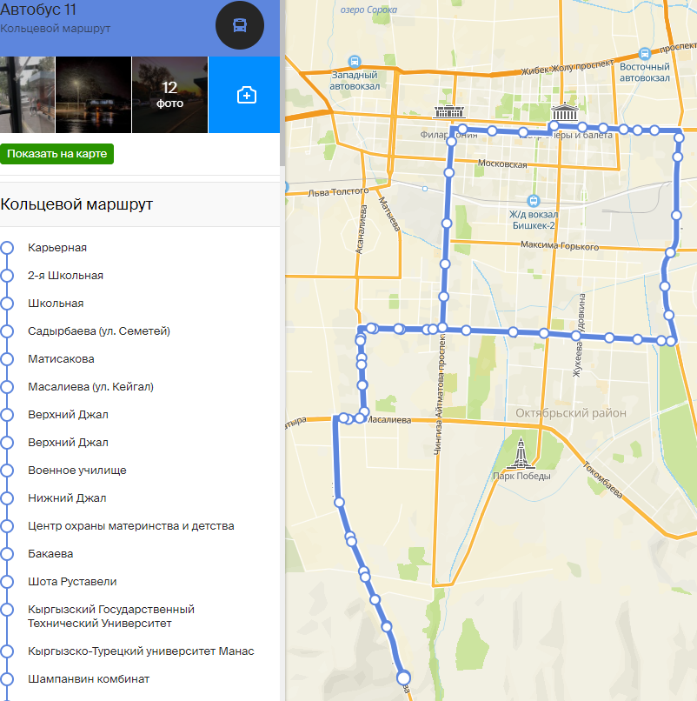

Линия Автобуса №12
https://2gis.kg/bishkek/route/15763204518155783?m=74.812407%2C42.84632%2F11.86
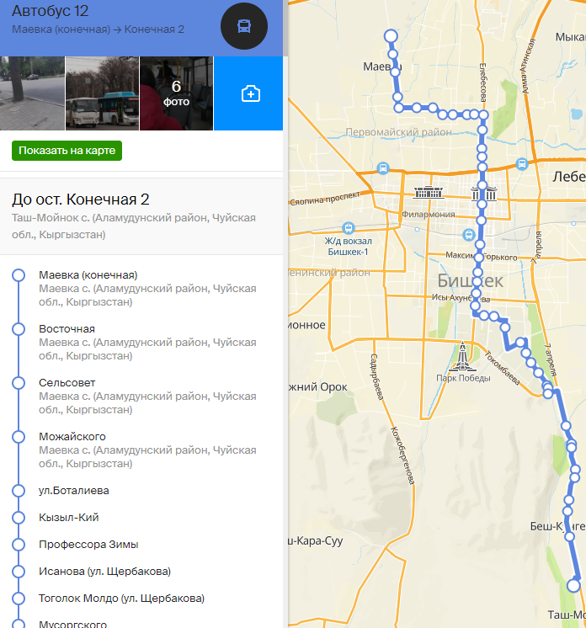

Линия Автобуса №17
https://2gis.kg/bishkek/route/15763204536261270?m=74.637686%2C42.906229%2F12.99
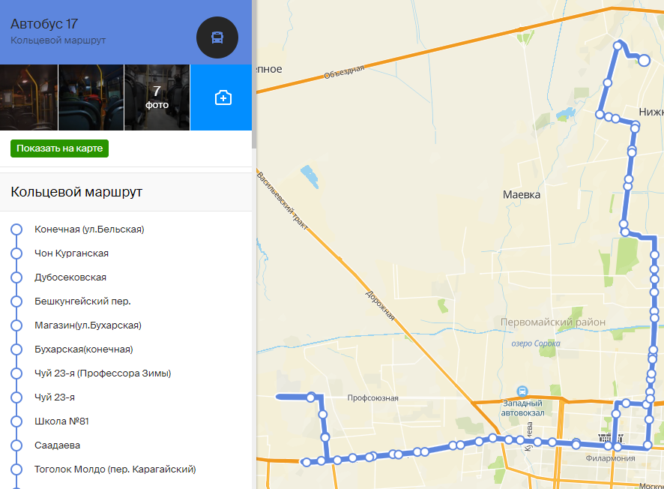

Линия Автобуса №21
https://2gis.kg/bishkek/route/15763204286185613?m=74.689315%2C42.913828%2F13.21
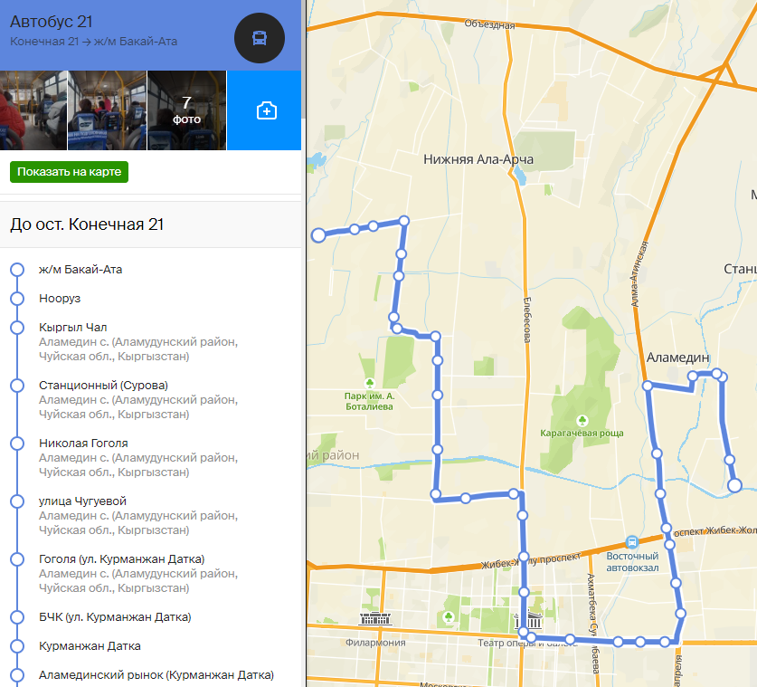

Линия Автобуса №34
https://2gis.kg/bishkek/route/15763204548312473?m=74.676664%2C42.912429%2F12.87
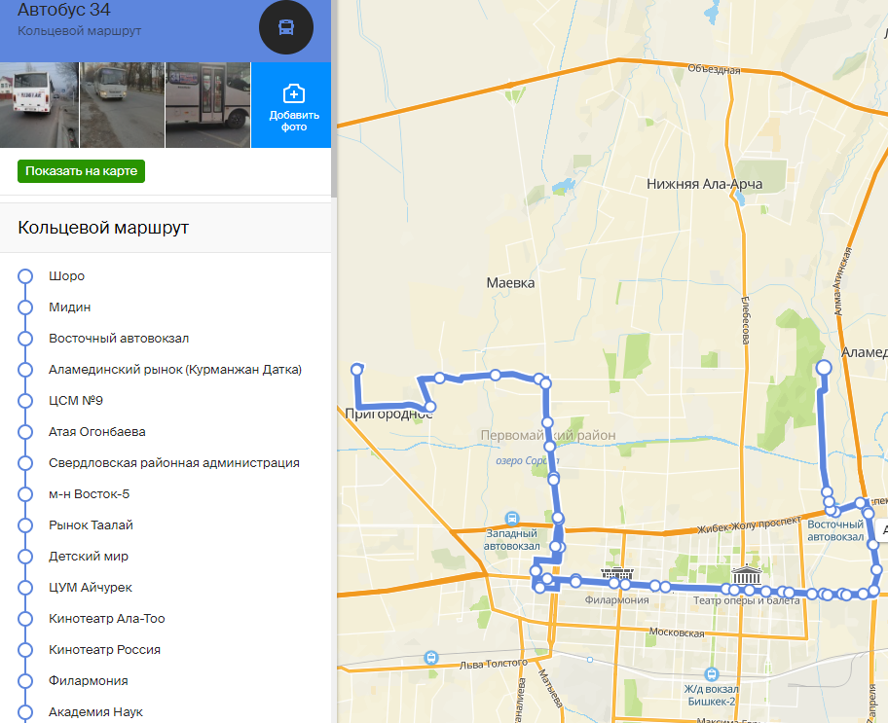

Линия Автобуса №35
https://2gis.kg/bishkek/route/15763204367283395?m=74.699621%2C42.896455%2F12.83
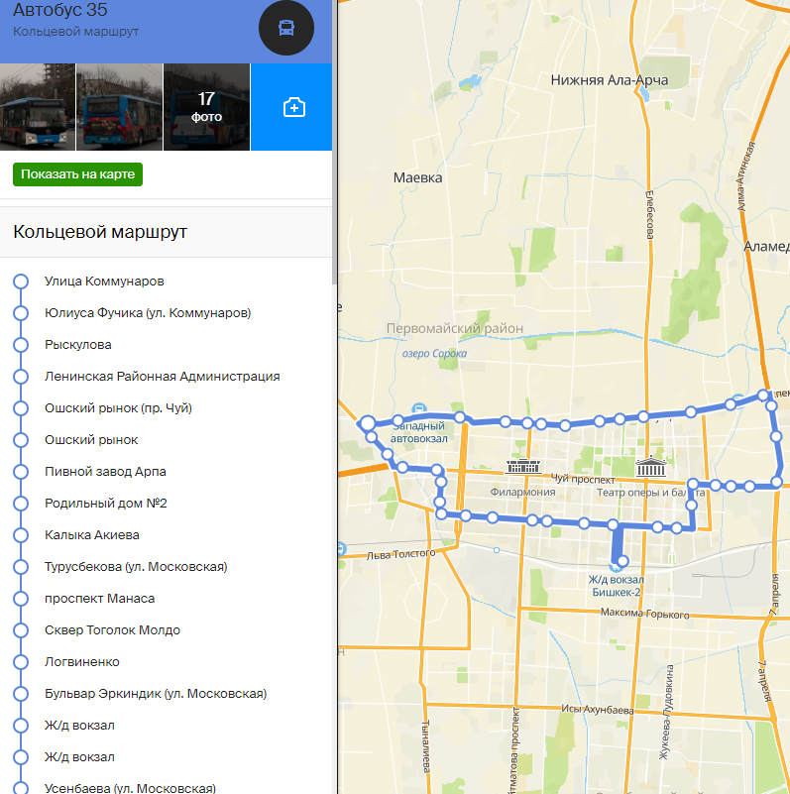

Линия Автобуса №46
https://2gis.kg/bishkek/route/15763204286185584?m=74.82835%2C42.915952%2F11.96
